第１試合場 菰野嶺風館
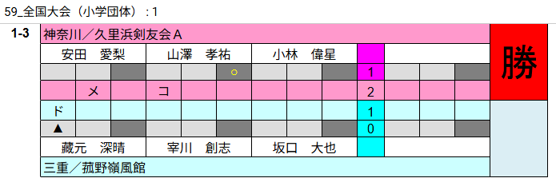

第２試合場 嬉野剣道
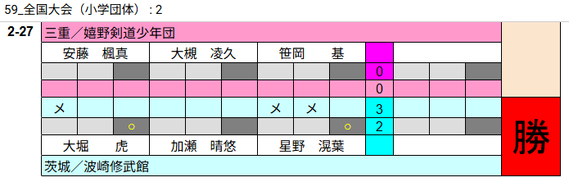

第３試合場 舞誠会
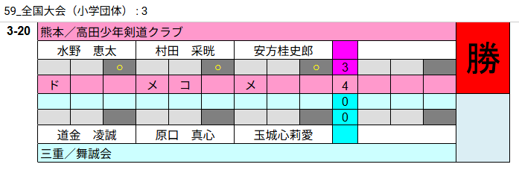

第４試合場 北浜葉葉館
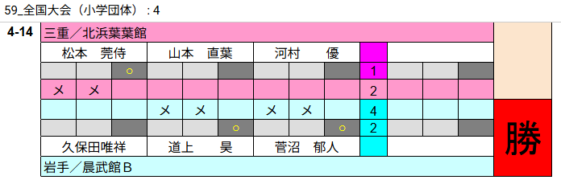

第５試合場 東観剣友会 第５試合場第２位 （ベスト３２）
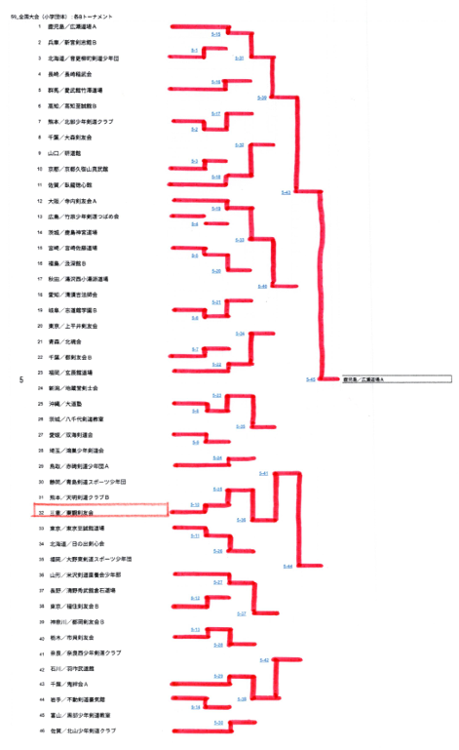

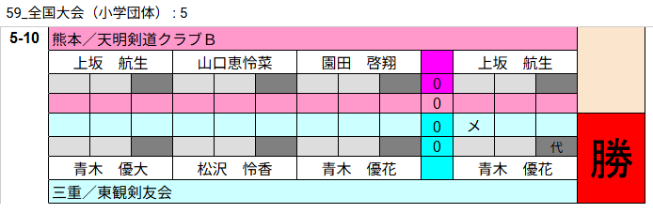
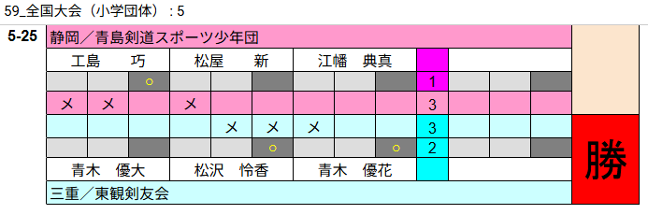
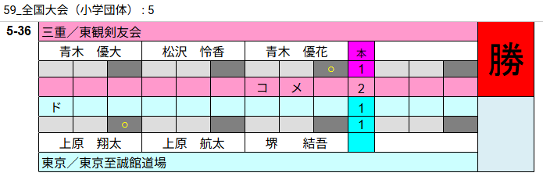
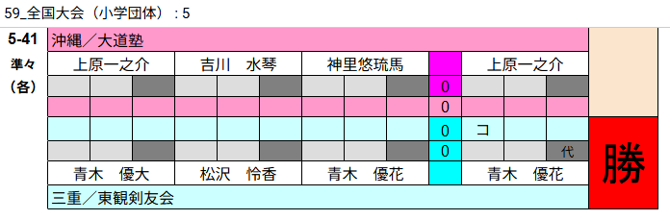
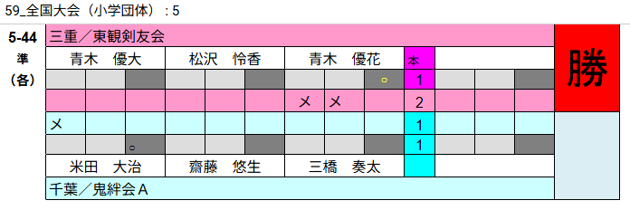
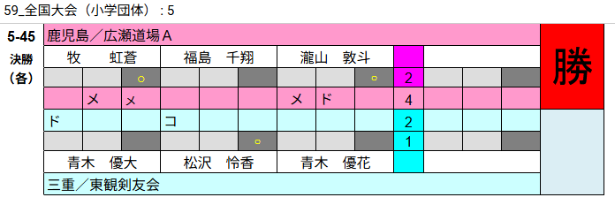

第６試合場 富田剣道Ｂ
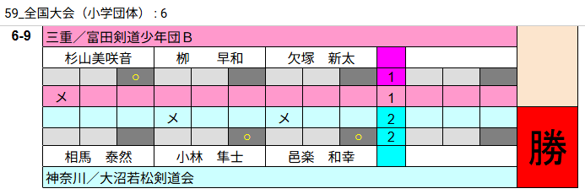

第７試合場 白山剣道Ｂ
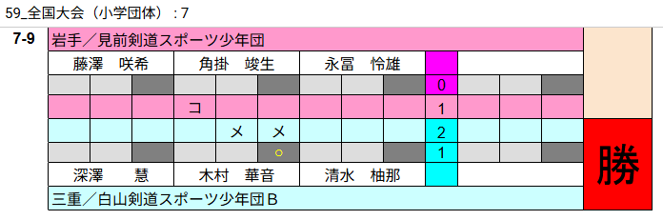
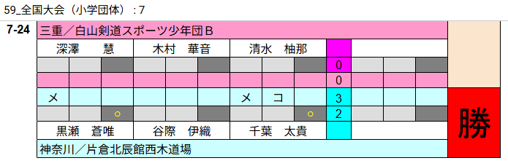

第８試合場 東員剣道
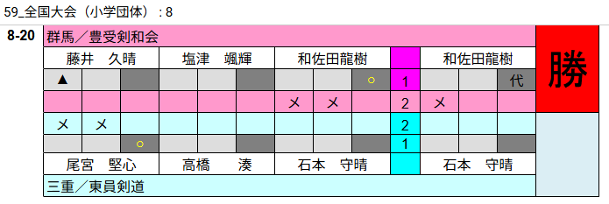

第９試合場 鳥羽武道館
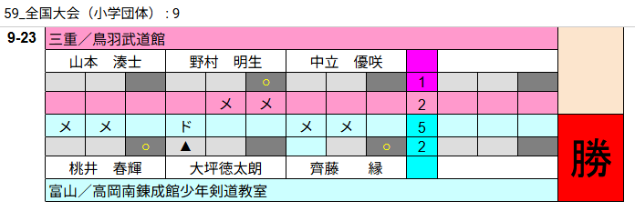

第１０試合場 白剣会
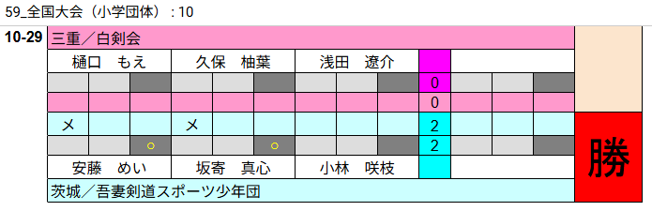

第１１試合場 三重剣優館
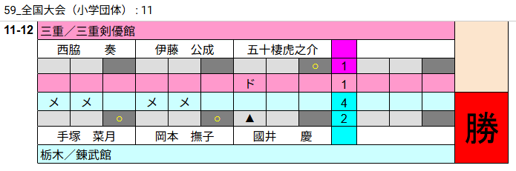

第１２試合場 富田剣道Ａ
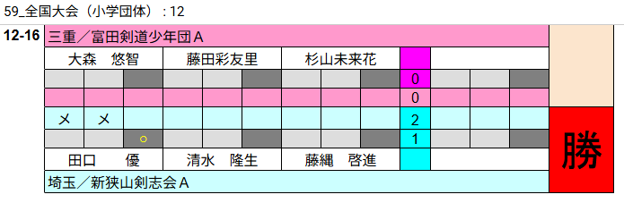

第１３試合場 旺武道場
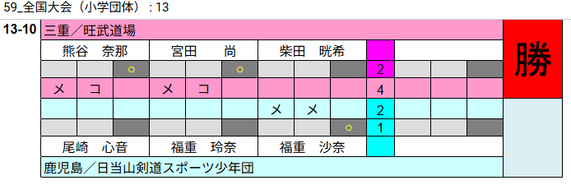
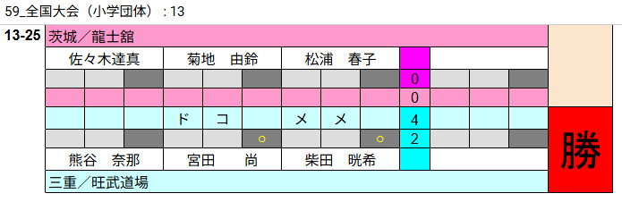
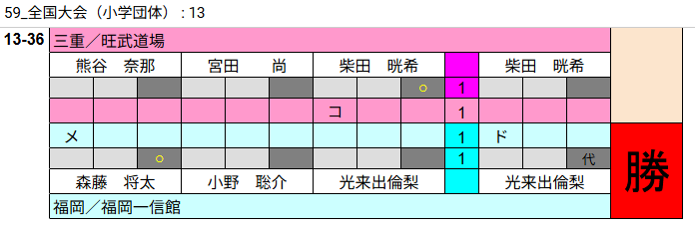

第１４試合場 颯友会
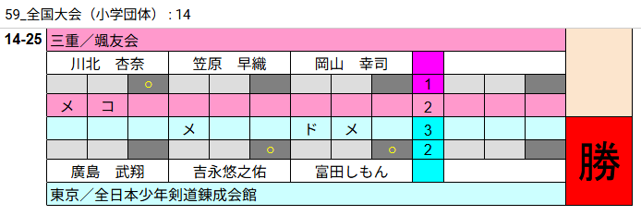

第１５試合場 白山剣道Ａ
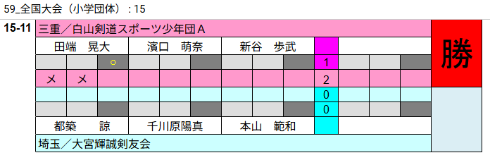
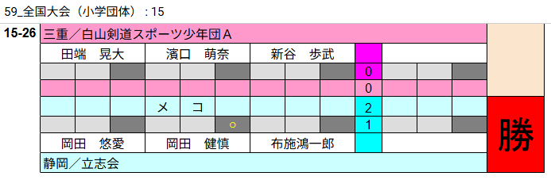

第１６試合場 津西修道館
